Санкт-Петербургский Национальный Исследовательский Университет Информационных Технологий, Механики и Оптики

Факультет Систем Управления и Робототехники

Практическая работа №1

Выполнила:

Лунева Д.В.

Гр. R3335

Проверил:

Капитонов А.А.

Санкт-Петербург

2019

**Задание:** для конкретной папки вывести имена всех файлов в ней, их расширения, размер, продолжительность (в случае видеофайла или аудиофайла) и дату последнего изменения в .xls таблицу.

**Bash-скрипт:**

|  |
| --- |
| #!/bin/bash  echo 'Введите название папки:' |
| read namedir |
| echo -e "path \tname \t extension \t size(bytes) \t last_modification_date \t duration" > Result.xls #создание таблицы |
| IFS=$'\n' #чтобы читались файлы с пробелами в названии |
| dir=$namedir |
| function func { |
| for f in "$dir"/* |
| do |
| if test -d "$f" ; then # для рекурсивного вывода |
| dir=$f |
| func |
| else |
| local file="${f##*/}" #выделяет название файла из пути |
|  |
| local name="${file%.*}" #выделяет имя файла |
|  |
| local extension="${file:${#name} + 1}" #расширение |
|  |
| local date=$(ls -Rl "$f" | awk '{print $6, $7}') #дата изменения |
|  |
| local size=$(du -b "$f" | awk '{print $1}') #размер (в байтах) |
|  |
| if [[ "$f" = *.MOV || "$f" = *.mp3 || "$f" = *.avi || "$f" = *.mp4 ]] #если это видео/аудио файл, выводит длину |
| then |
| local duration=$(ffprobe -i "$f" -show_entries format=duration -v quiet -of csv="p=0" -sexagesimal); |
| else |
| local duration=$(echo --); |
| fi |
| echo -e "$f \t$name \t$extension \t$size \t$date \t$duration" >> Result.xls #вывод в файл |
| dir=$namedir |
| fi |
| done |
| } |
| func |

*Репозиторий в Github*: <https://github.com/Dora-la-exploradora/SPO/blob/master/Bash1.sh>

**Пример вывода:**

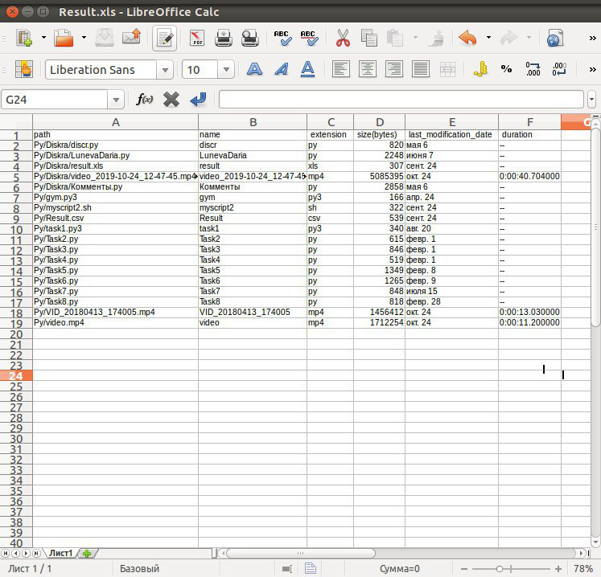

**Вывод:** в ходе выполнения данного задания были получены навыки по работе с командами обработки текста (awk), использованию регулярных выражений, созданию пользовательских функций, обработке аудио- и видеофайлов, получению различной информации о файлах.